КЗО «Дніпропетровський навчально-реабілітаційний центр №1» ДОР»

План конспект заняття
на тему: «Помічники поспішають на допомогу»

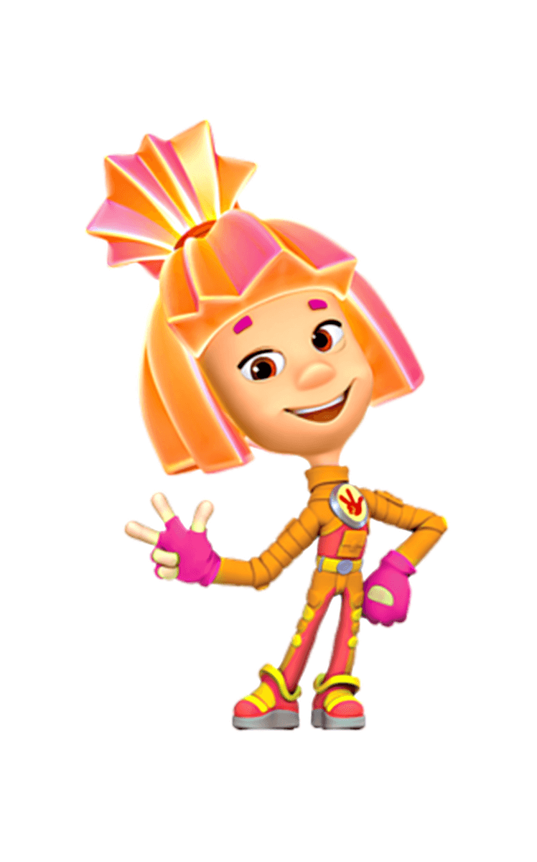
Вчитель-дефектолог
Віцентій Ю.В.

Дніпро
2019
Мета: закріпити та систематизувати знання про геометричні фігури коло, квадрат, трикутник; закріпити знання основних кольорів; вдосконалити навички класифікувати предмети за певною ознакою; вчити узгоджувати іменник з прикметником у роді та числі; розвивати окомір, дрібну моторику; викликати у дітей інтерес до заняття, емоційний відгук на дії і звернення педагога; виховувати посидючість, дбайливе ставлення до роздаткового матеріалу.
Обладнання: предметні малюнки з зображенням головних героїв мультфільму «Фіксики»; пазл «Фіксики»; матеріали до дидактичної гри «Прикрась ялинку»; матеріали до дидактичної гри «Фіксифон»; маски фіксиків; матеріали до гри з ліхтариками, ліхтарики; матеріали до дидактичної гри «Нагодуємо фіксиків»; дипломи помічників.
Хід заняття
І. Організаційний момент.
Діти до нас завітали гості, давайте привітаємося з ними.
- Добрий день!
ІІ. Основна частина.
- До нас звернувся хлопчик. Ви його знаєте? Хто це?
- Так це Дім Дімич! А хто його найкращі друзі? Фіксики?
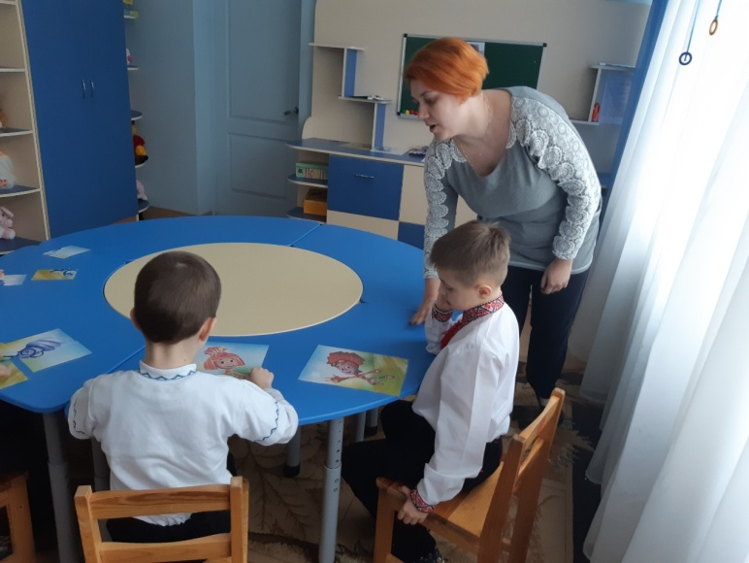
- Фіксики дуже люблять ховатися, тому давайте зберемо картинку, щоб дізнатися, хто там сховався?
- Хто це?
- Так вірно це Фіксики!
До нас у гості завітали Сімка, Нолик, Фаєр та Ігрик.

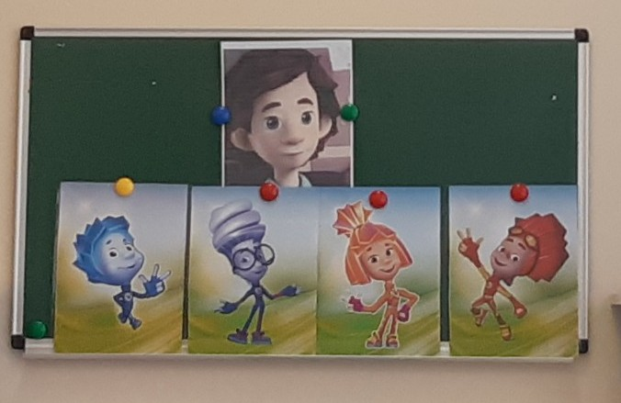
Дидактична гра «Прикрасимо ялинку»
- Діти, фіксики дуже люблять свята, а ви любите свята?
- А яке свято було нещодавно? (Новий рік)
- А яке дерево ми прикрашали? (Ялинку)
- У фіксиків не звичайні іграшки, вони прикрашають ялинку геометричними фігурами. Давайте допоможемо їм.
- Погляньте, яка це фігура? Вірно це коло. А це трикутник. А ось квадрат.
- Зверніть увагу, ці фігури однакового кольору? Ні, різного.
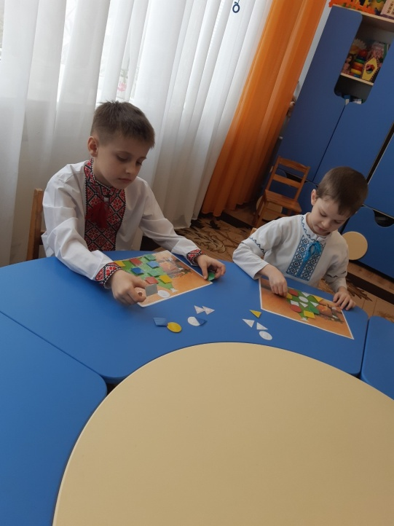
Давайте прикрасимо наші ялинки за зразком.
Педагог запитує кожну дитину: якими геометричними фігурами вона прикрашала ялинку, якого кольору ці фігури.
- Молодці, дуже красиві вийшли ялинки. Фіксики вам вдячні.

- Погляньте, що це у мене?
Так, це телефон фіксиків, фіксифон.
- Давайте подивимося, як він працює. Чого не вистачає у телефоні? Так кнопок. Нам треба відремонтувати їх.

Дидактична гра «Фіксифон»
Педагог роздає дітям телефони та геометричні фігури. Дітям потрібно розкласти геометричні фігури у відповідні поля.
- Молодці впоралися.
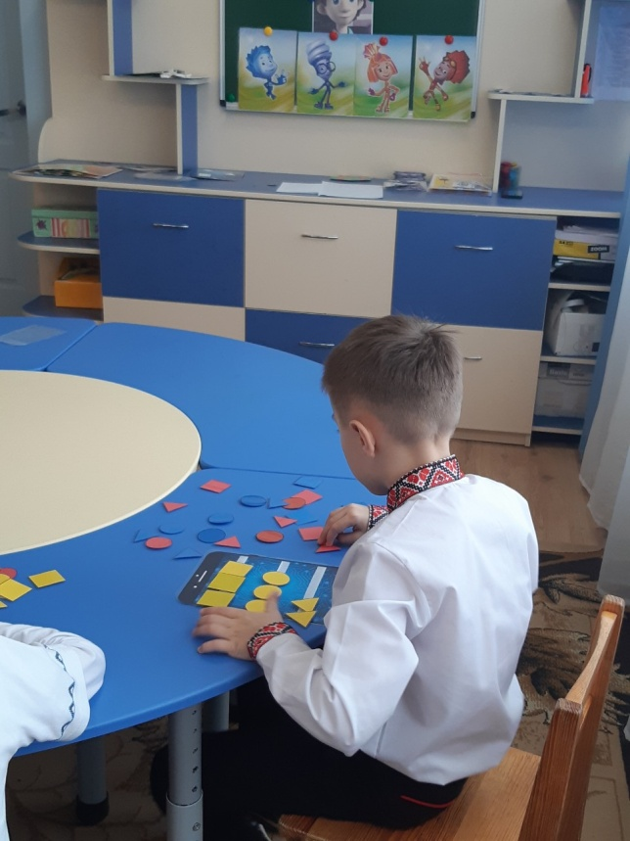
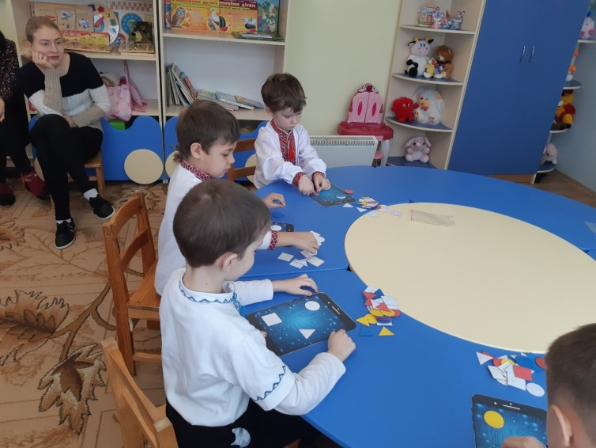
- Мені Дім Дімич розповів один секрет. Якщо набрати певну комбінацію знаків, то можна перетворитися на фіксиків.
- Спробуємо?
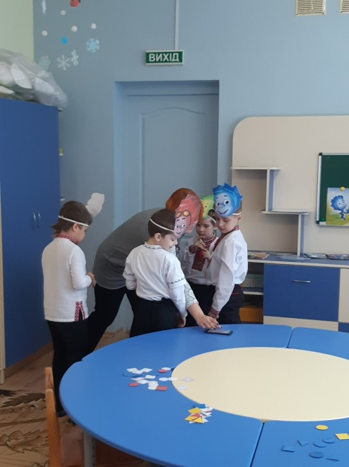
Діти збирають на планшет-основу фігури за певною ознакою: лише трикутники, лише кола, лише квадрати, фігури жовтого кольору тощо.
- Молодці, впоралися.
Діти вдягають маски фіксиків.
Фізкультхвилинка
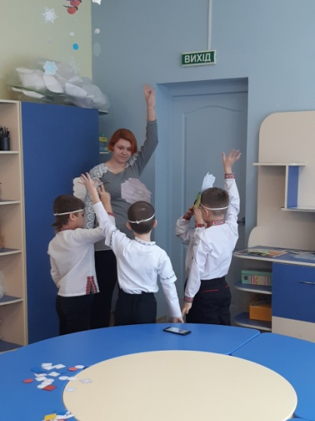
Проводиться під музичний супровід.

Гра з ліхтариками «Знайди подарунок»
- Дім Дімич не може дочекатися, коли можна буде відкрити подарунок. Він дуже хоче новий телефон. Але всі подарунки виглядають однаково і який саме подарунок для нього ми не знаємо. Але ми можемо йому допомогти. Ми ж тепер стали фіксиками і у нас в помогаторі є різні інструменти.
- Нам знадобляться ліхтарики. Тримаємо ліхтарик, підставляємо подарунок та розглядаємо вміст коробки.
- Запам’ятайте, нам треба знайти телефон для Дім Дімича.
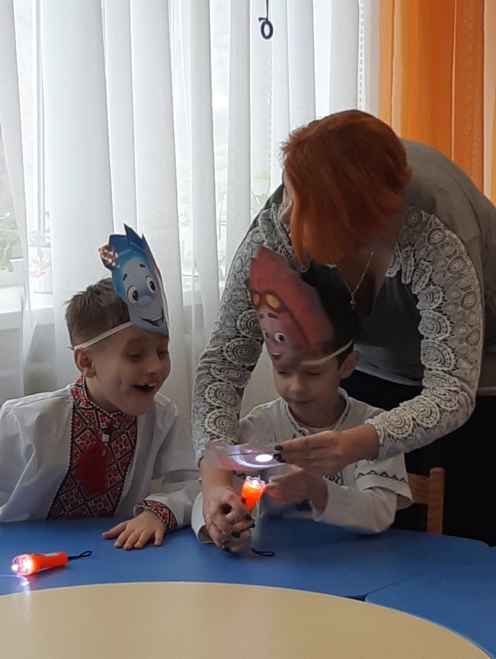
- Готові?
- Молодці знайшли!
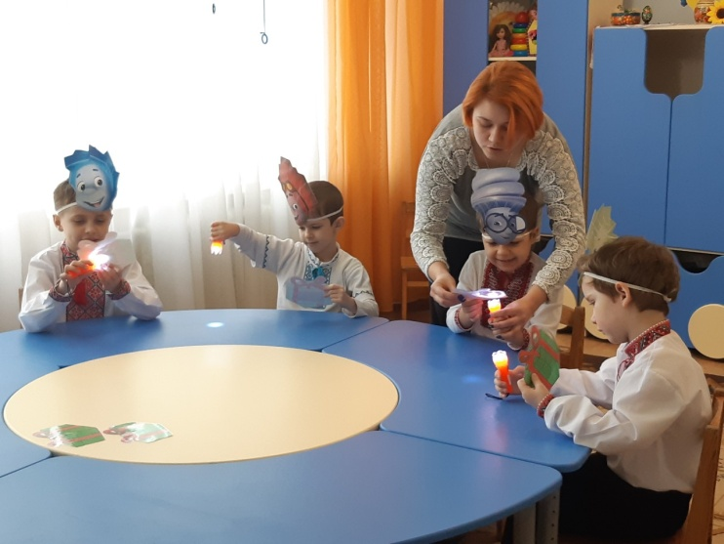
Дидактична гра «Нагодуй фіксиків»
- Ви знаєте, що фіксики полюбляють їсти?
- Так вони харчуються енергією з приладів. Давайте разом пройдемо лабіринт та погодуємо фіксиків.
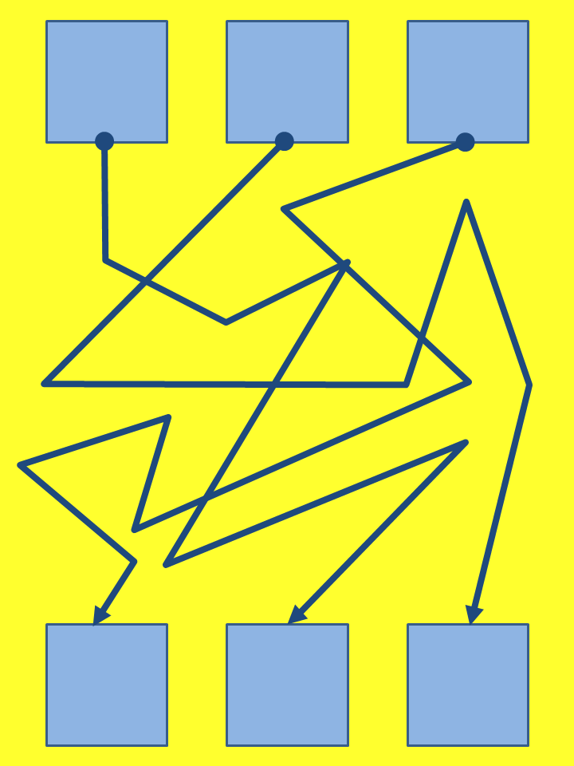
- Отже Сімка хоче поласувати енергією пральної машини, Татус- енергією мікрохвильовки а Нолик енергією телефону.
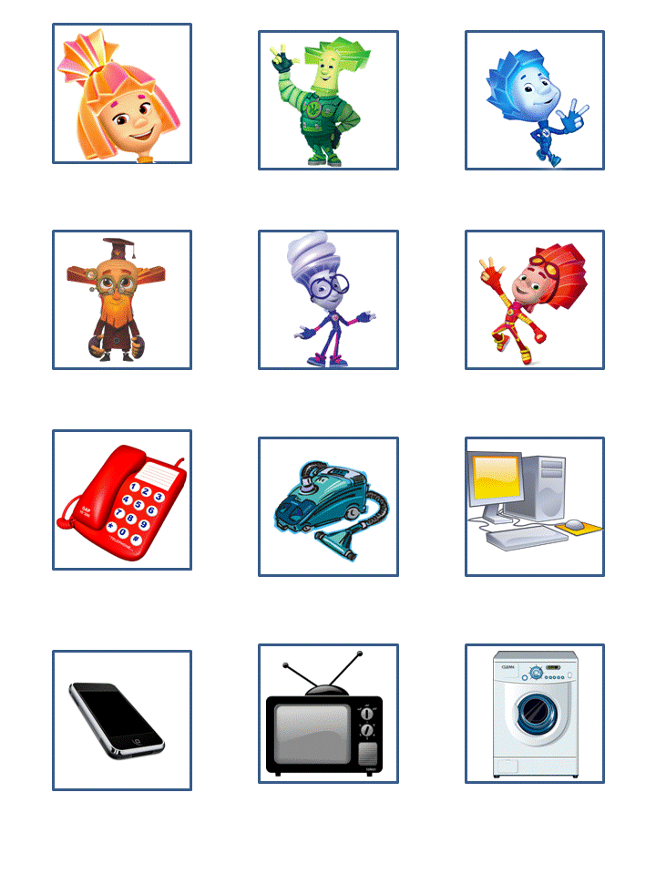

ІІІ. Підсумок
- Молодці впоралися. Фіксики вдячні вам за допомогу і нагороджують вас дипломами помічників!
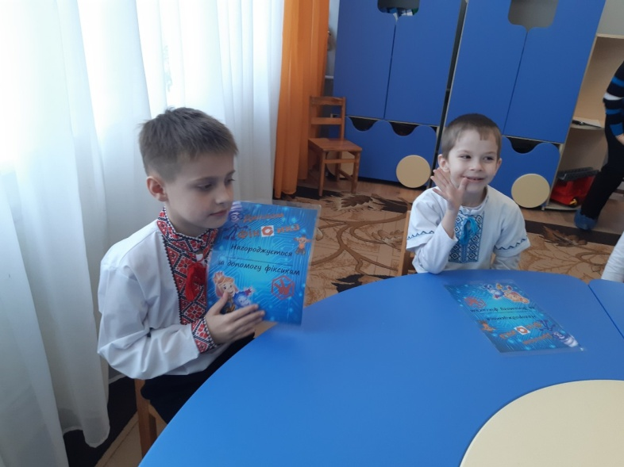
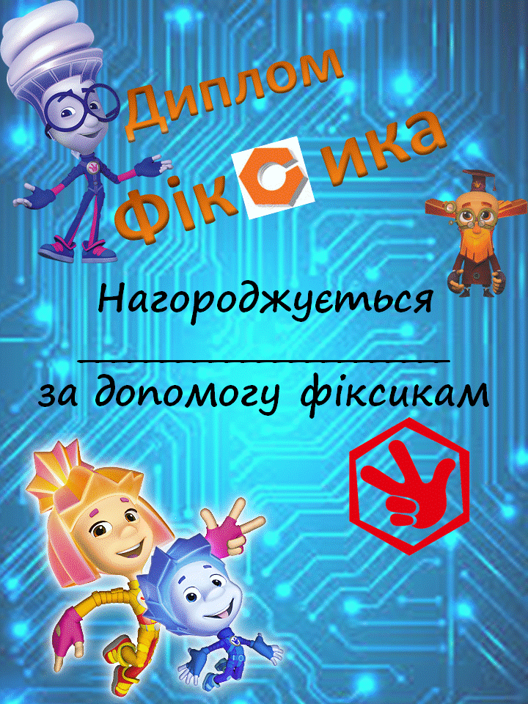

- Що ми сьогодні робили?
- З ким ми познайомилися?
- Що вам сподобалося?

